Додаток 1
до Положення про форму та зміст розрахункових документів
(пункт 1 розділу II)
Форма N ФКЧ-1

ФІСКАЛЬНИЙ КАСОВИЙ ЧЕК НА ТОВАРИ (ПОСЛУГИ)
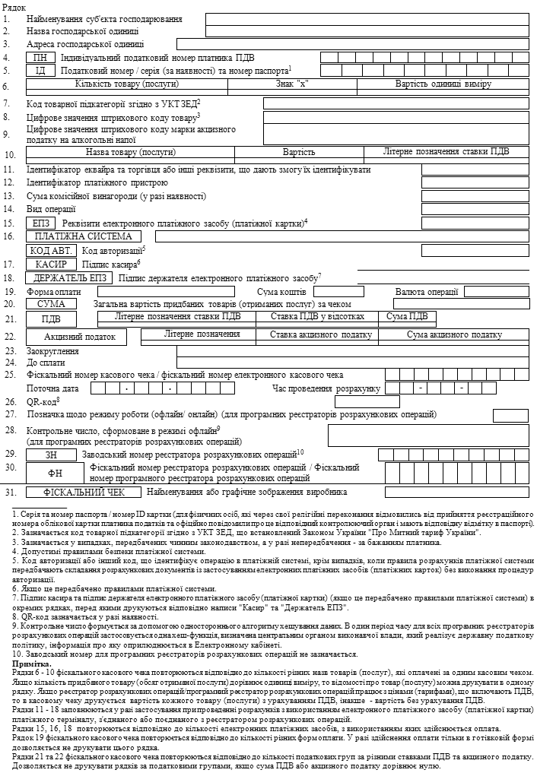

Додаток 2
до Положення про форму та зміст розрахункових документів
(пункт 1 розділу III)
Форма N ФКЧ-2

ФІСКАЛЬНИЙ КАСОВИЙ ЧЕК ВИДАЧІ КОШТІВ
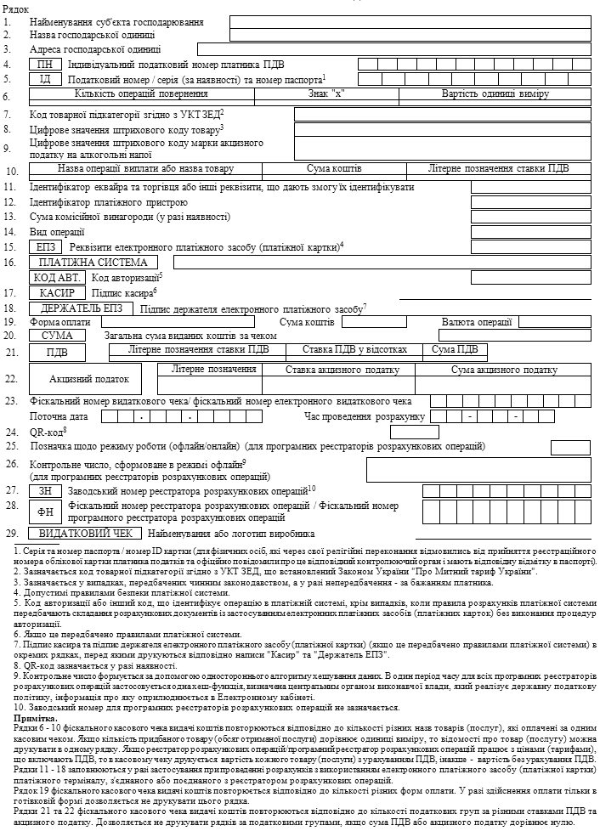

Додаток 7
до Положення про форму та зміст розрахункових документів
(пункт 1 розділу VIII)
Форма N ФКЧ-5

ФІСКАЛЬНИЙ КАСОВИЙ ЧЕК ЗА ОПЕРАЦІЄЮ З ТОРГІВЛІ ВАЛЮТНИМИ ЦІННОСТЯМИ В ГОТІВКОВІЙ ФОРМІ



